实验三 mybatis 动态SQL

实验目的及任务
目的：掌握利用mybatis进行java对象数据存取，并使用动态SQL编写SQL语句的方法。
任务：
（1）完成对角色表的增删改查操作。
（2）使用动态SQL中的if+set编写修改角色update操作。
（3）使用if+trim实现根据角色名称模糊查询角色信息列表，并进行分页显示。

二、实验环境及条件
主机操作系统为Windows10或Windows server，Tomcat7以上，JDK7及以上,Myeclipse或eclipse或IDEA。

三、实验实施步骤

1 下载该实验报告和相关支撑资源。

2 idea打开示例代码mybatis-dynamicSql

3．实现角色表的增删改查。

（1）遇到不会的地方，可以参照项目源代码中的相关代码。项目代码中已提供。

（2）角色表对应的实体类，已由cn.smbms.pojo里的Role.java提供。

（3）在src下创建source folder：cn.smbms.dao.role，并在该包内新建角色接口(Interface)类RoleMapper.java
RoleMapper.java中应包含如下方法定义：
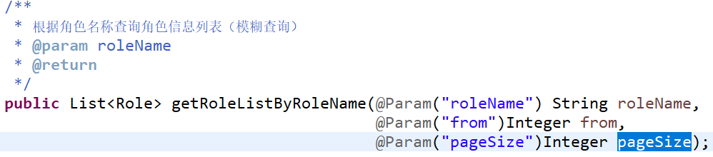
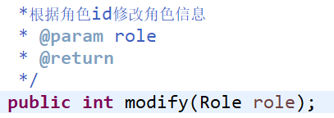
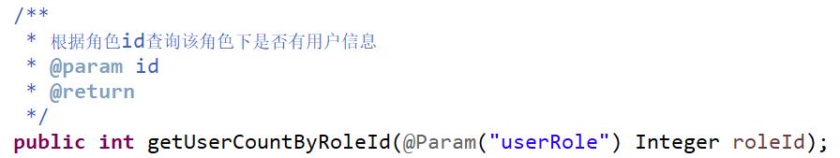
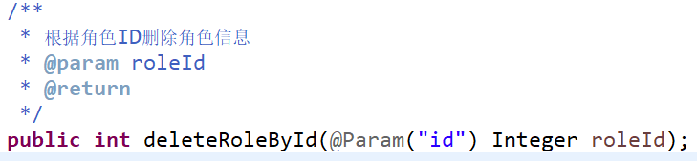
再添加一个一次删除多个角色的方法声明deleteRoles(入参)。入参为角色编号数组。

(4) 在包cn.smbms.dao.role内新建xml文件 RoleMapper.xml
- RoleMapper.xml的头部为：
<?xml version="1.0" encoding="UTF-8" ?>
<!DOCTYPE mapper
PUBLIC "-//mybatis.org//DTD Mapper 3.0//EN"
"http://mybatis.org/dtd/mybatis-3-mapper.dtd">
- 在xml内建立<mapper>元素，并添加对应于接口方法的查询元素：select.
其中，第一个select查询：getRoleListByRoleName，根据角色名称查询角色信息列表（模糊查询），并按照creationDate 降序排列 ，使用limit关键字进行分页。分页参数为from和pageSize.
Where 条件要求使用动态sql标签<where><if>实现，当roleName为空或者为空字符串时，不添加角色名称查询条件；不为空时，添加roleName的模糊查询。
另一个select getUserCountByRoleId为根据角色id查询该角色下是否有用户信息。返回该角色id下的用户数量.
- 添加对应于新增接口方法的增删改元素, insert
Insert对应的插入列包括roleCode,roleName,createdBy,creationDate,主键自动生成。
- 添加对应于修改功能接口方法的修改元素update.
Update时要求用动态sql中的set+if和trim+if两种方式实现更新（可命名为两个不同的update语句），if条件为当入参包括某字段且入参不为空时，才对该字段进行更新。更新字段包括：roleCode，roleName，modifyBy，modifyDate
- 添加对应于删除功能接口方法的删除元素delete.
要求使用动态SQL foreach实现多角色同时删除。入参可设计为数组或列表（每个成员是角色编号）

（5）运行测试类cn.smbms.dao.role.RoleMapperTest，测试增删改查方法。
- 添加自己的测试数据。不要使用已经设定的测试数据。
- 给出结果截图。

4 实验报告样式说明：

实验三 mybatis 动态SQL

实验目的及任务
目的：掌握利用mybatis进行java对象数据存取，并使用动态SQL编写SQL语句的方法。
任务：
（1）完成对角色表的增删改查操作。
（2）使用动态SQL中的if+set和trim+if编写修改角色update操作。
（3）使用if+trim实现根据角色名称模糊查询角色信息列表，并进行分页显示。

二、实验环境及条件
主机操作系统为Windows10或Windows server，Tomcat7以上，JDK7及以上,Myeclipse或eclipse或IDEA。

三、实验实施步骤
0 实验步骤（略）不用写。
1 实验结果:
- 包括所有自己编写的代码文件，接口类.java，Mapper.XML
- 控制台运行结果截图。

四、 你遇到了什么问题，如何解决的。

